Используемые картинки, памятки и рабочие листы на занятиях по выбору учителя.
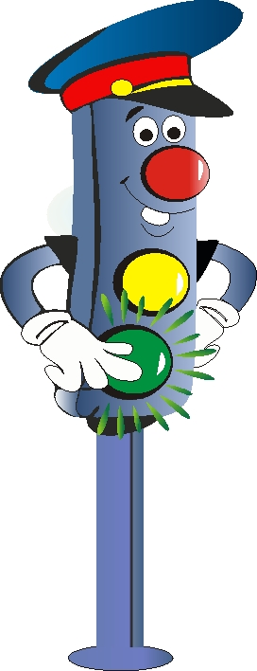
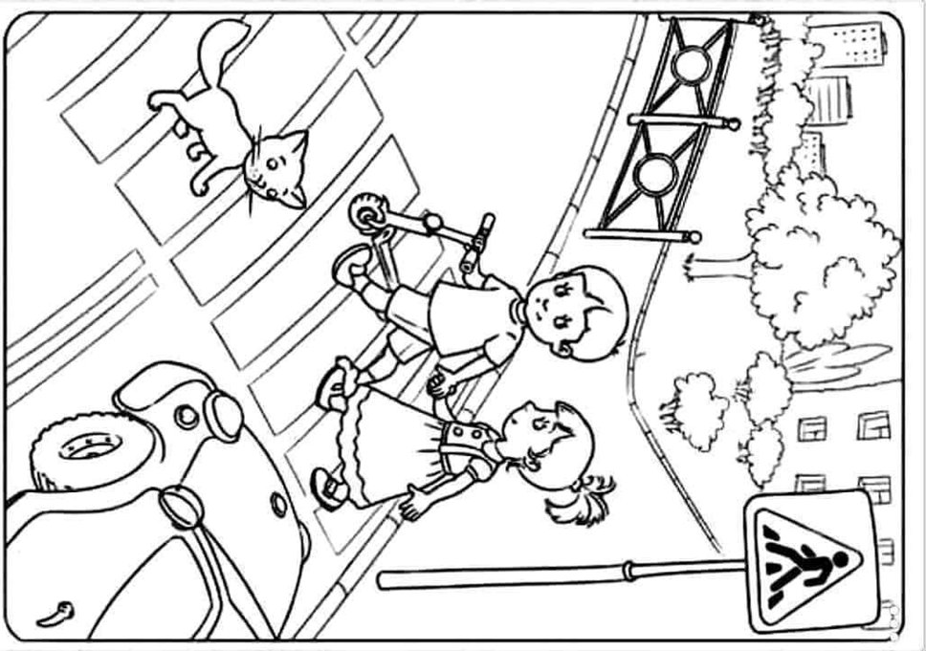

Маршрут «ДОМ-ШКОЛА-ДОМ»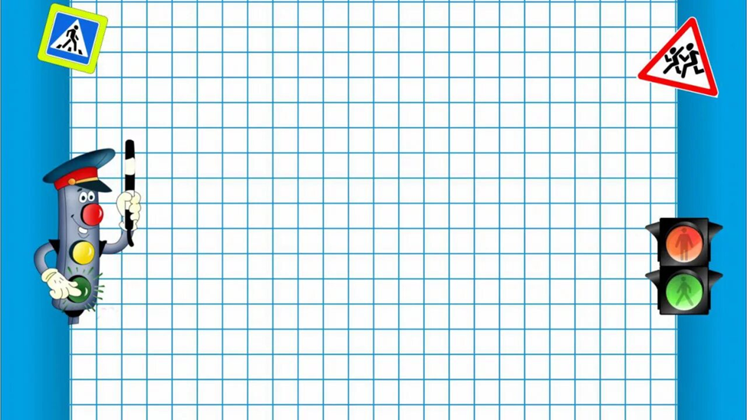
_________________________________________________________
Маршрут «ДОМ-ШКОЛА-ДОМ»
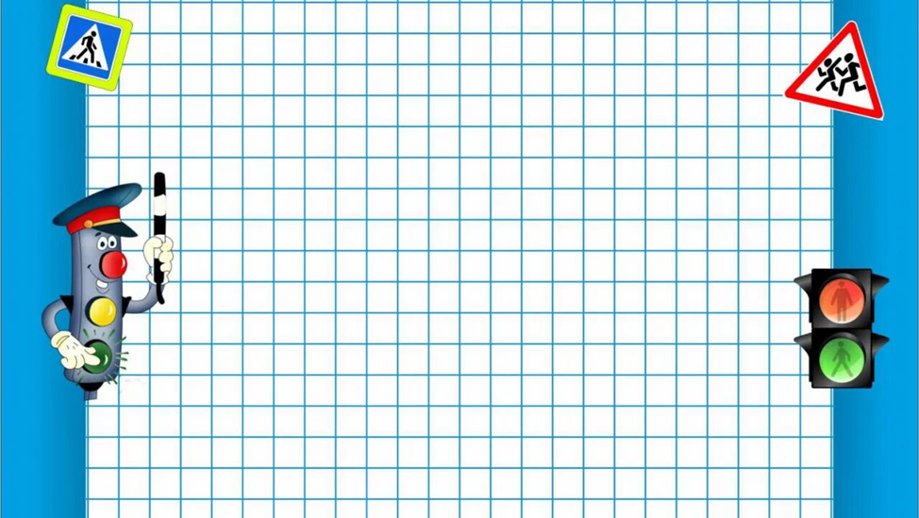

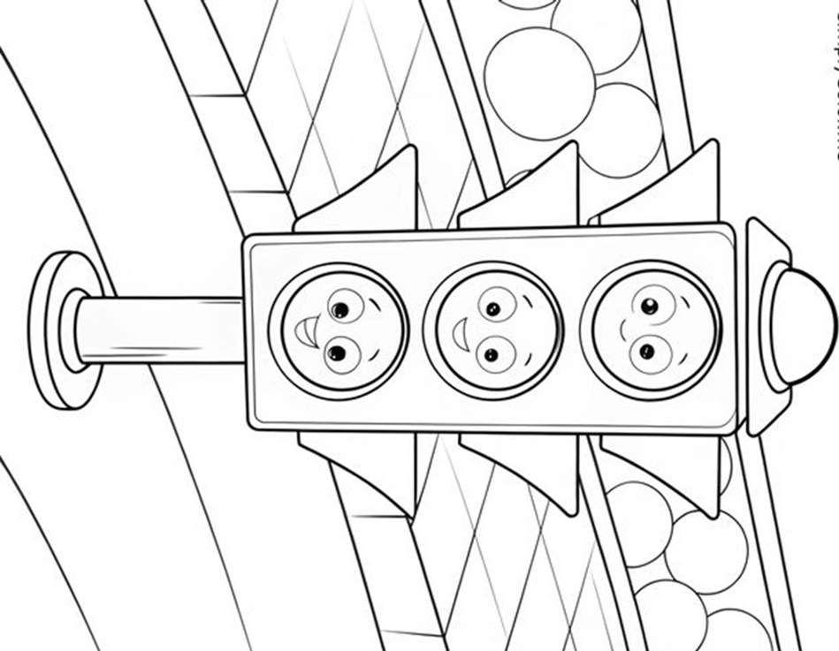

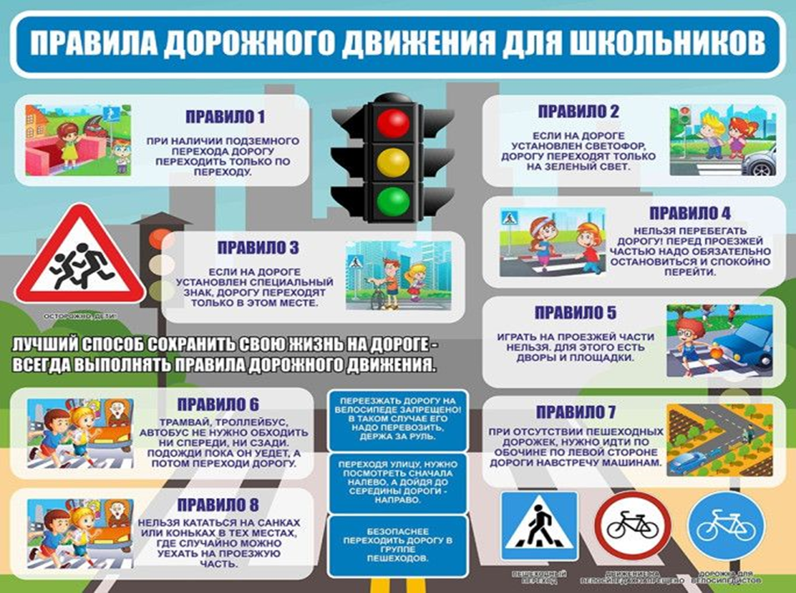
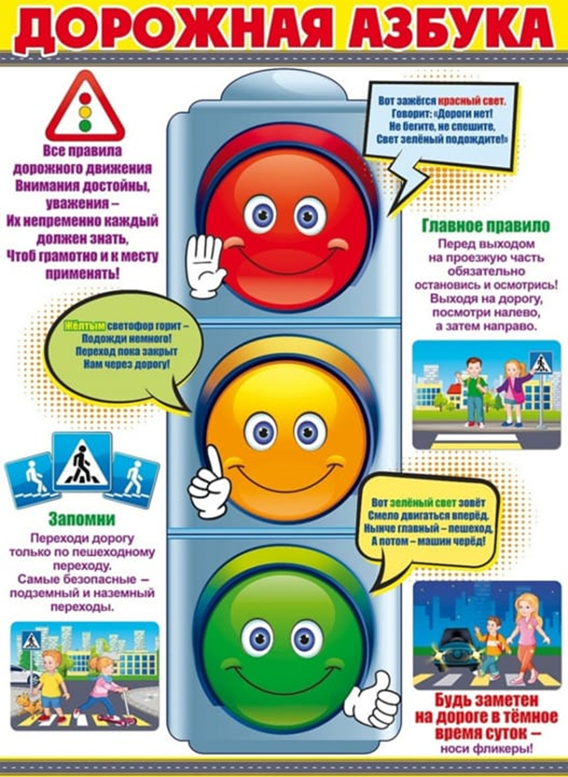

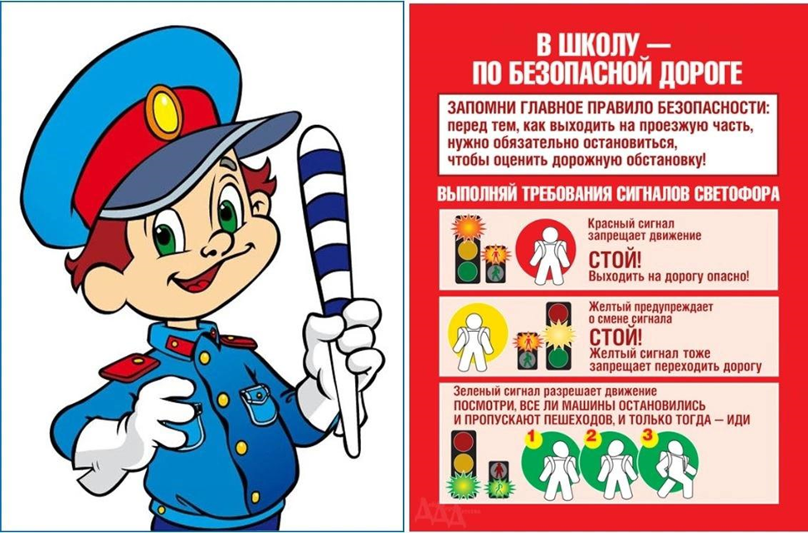

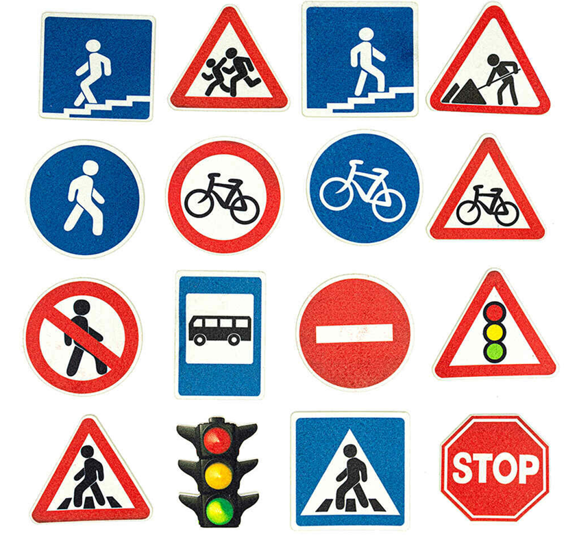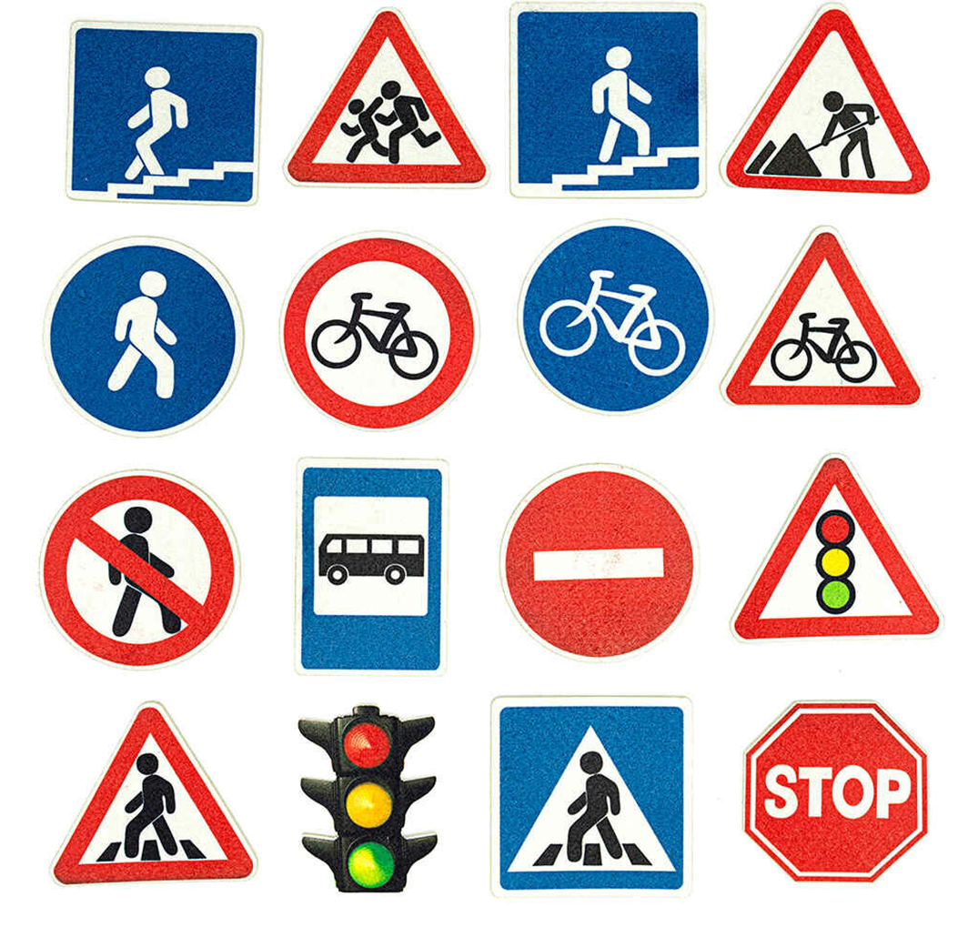

Источники:
https://infourok.ru/magazin-materialov/raskraski-pdd-dlya-detej-25-pravil-dorozhnogo-
https://videouroki.net/blog/videourok
https://ryb3sh.edu.yar.ru
https://uk.pinterest.com
https://www.maam.ru/obrazovanie/pdd
https://pedagog-organizator.ru
https://avatars.mds.yandex.net/get-mpic/10576558/2a00000192fb10e49ee4bafcd7ac36853352/orig
https://nsportal.ru/nachalnaya-shkola

